18-10-2020

Aplicación PHP en Apache

*Despliegue de Aplicaciones Web*

Carlos Palacios Alonso

I.E.S Ribera de Castilla, 1º DAW

Índice

1 URL Repositorio 2

2 Acceso SSH 2

3 Acceso al directorio desde el dominio de clase 2

4 Crea cuatro usuarios: pepe, maría, juan, Ana Sus contraseñas serán igual que su nombre de usuario (todo de minúsculas). 2

5 Crea dos grupos de usuarios: grupo1 (pepe, maría), grupo2 (juan, Ana). 3

6 Crea un directorio llamado **privado1**, que permita el acceso a todos los usuarios. 3

7 Crea un directorio llamado **privado2**, que permita el acceso sólo a juan y a Ana. 3

8 Crea un directorio llamado **privado3**, que permita el acceso sólo los usuarios del grupo1. 4

9 El directorio **privado3** del ejercicio 5 haz que sólo sea accesible desde el localhost y desde el puesto del profesor. 4

# URL Repositorio

<https://carlos-palalo.gitlab.io/practicaapache/>

# Acceso SSH

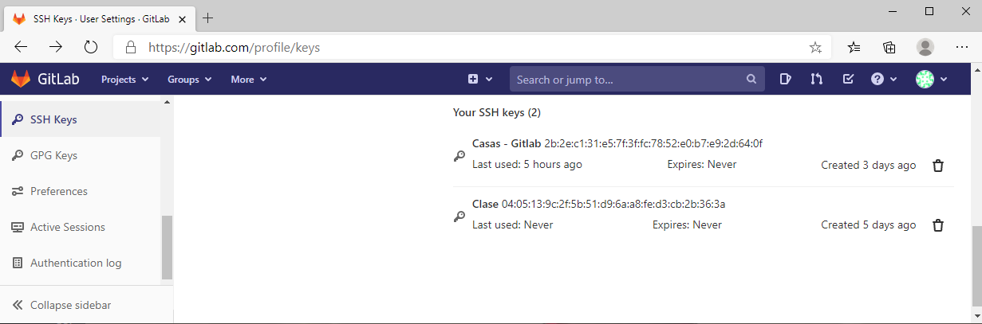

# Acceso al directorio desde el dominio de clase

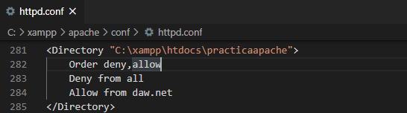

# Crea cuatro usuarios: pepe, maría, juan, Ana Sus contraseñas serán igual que su nombre de usuario (todo de minúsculas).

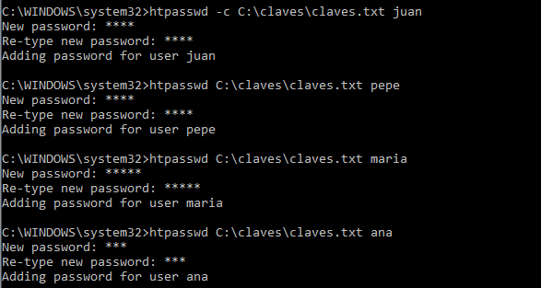

# Crea dos grupos de usuarios: grupo1 (pepe, maría), grupo2 (juan, Ana).

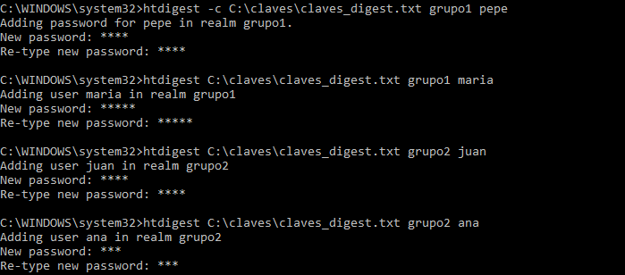

# Crea un directorio llamado **privado1**, que permita el acceso a todos los usuarios.

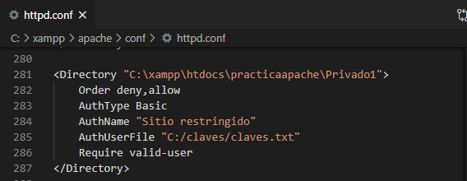

# Crea un directorio llamado **privado2**, que permita el acceso sólo a juan y a Ana.

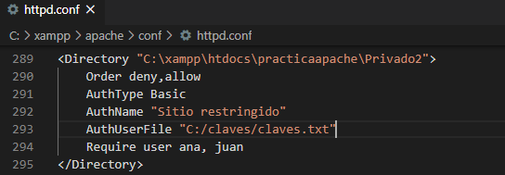

# Crea un directorio llamado **privado3**, que permita el acceso sólo los usuarios del grupo1.

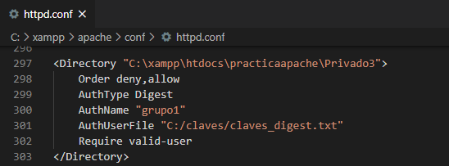

# El directorio **privado3** del ejercicio 5 haz que sólo sea accesible desde el localhost y desde el puesto del profesor.

